微信企业号关注方法
- 两种关注方式
- 打开微信“扫一扫”功能，扫描下图学校微信企业号二维码，点击关注。

- 用户通过微信中的添加朋友-选择公众号-输入“企业号西北大学”进行搜索，根据检索出的结果列表，点击企业号可进行关注操作。
- 用户验证
- 关注后企业号会提示企业小助手的消息。
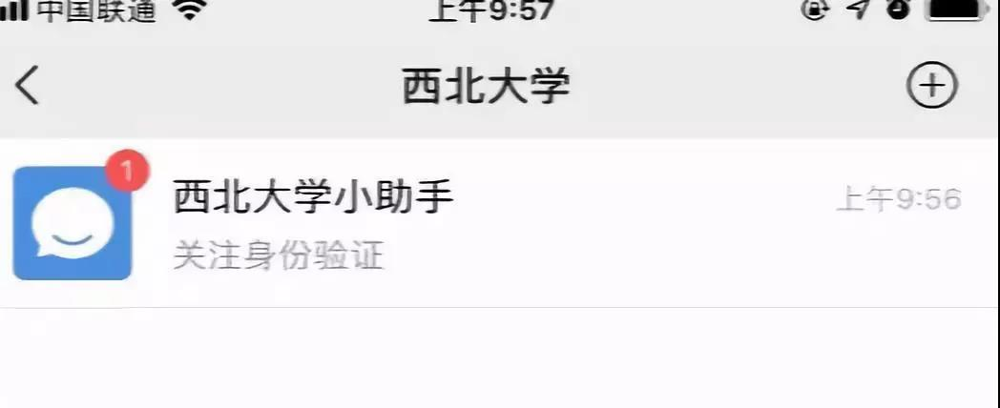
- 点击企业小助手页面下方的“身份认证”完成统一身份认证。

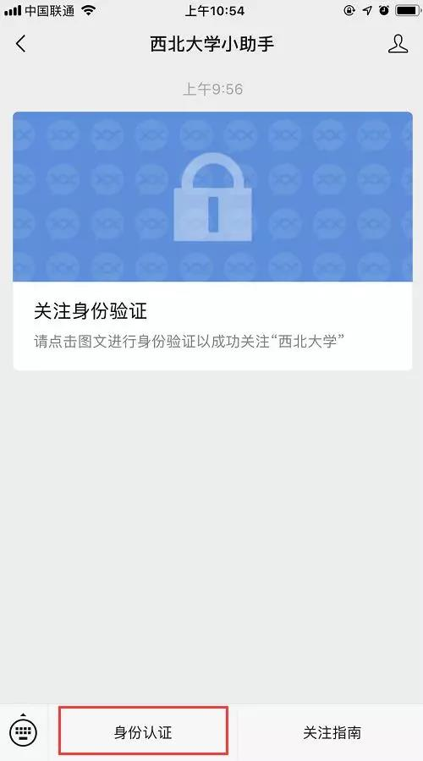
- 根据页面提示输入账号密码，账号为学工号，密码为校园信息门户密码（初始密码：身份证后六位）。
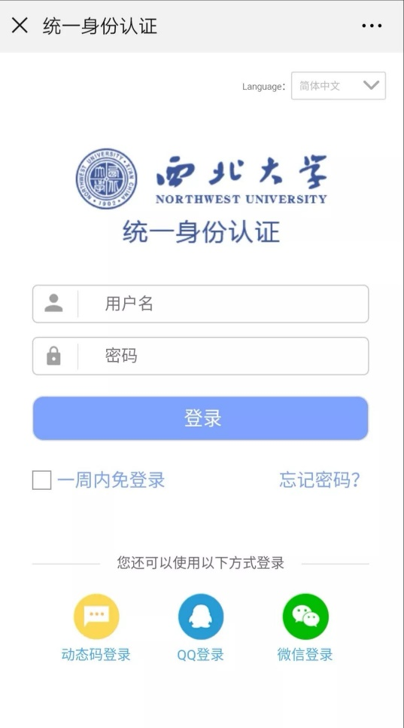
- 完善信息，填写微信绑定的手机号/邮箱。
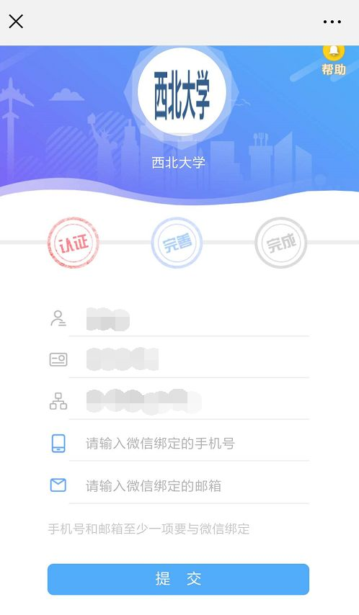
- 认证完成，只有在身份认证完成后才可使用内部功能。
